ФИЛИАЛ ФЕДЕРАЛЬНОГО ГОСУДАРСТВЕННОГО
БЮДЖЕТНОГО ОБРАЗОВАТЕЛЬНОГО УЧРЕЖДЕНИЯ
ВЫСШЕГО ОБРАЗОВАНИЯ
«НАЦИОНАЛЬНЫЙ ИССЛЕДОВАТЕЛЬСКИЙ УНИВЕРСИТЕТ «МЭИ»
в г. Смоленске

Разработка дополнительного узла впрыска термопластичных материалов для многокомпонентных деталей

Научная работа на конкурс молодых учёных

Исследования в области технических наук

Смоленск 2020

Авторы научной работы

- Актуальность и проблематика научной работы
В современном мире трудно найти область деятельности человека, в которой бы небыли, так или иначе, задействованы изделия из различных видов пластика- будь то космос или бытовые нужды.
И если для изделий из различных полимерных/пластиковых материалов производимых штучно или же малыми сериями существует довольно большой спектр различных методов обработки-от 3D печати, до фрезеровки, то массовое производство накладывает существенные ограничения на скорость и, главное, стоимость производства изделий. Что, по сути, сводит выбор к одному единственному варианту-штамповке расплавленного филамента в пресс-формах с большим усилием смыкания.
Данный метод является весьма посредственным в плане точности и качества изделий, что зачастую требует дополнительного выходного контроля и/или механической обработки, что вызвано экстремальными условиями для полимерного материала и материала при нагреве резистивным методом: температура до 300-450° С, типовое усилие смыкания в 3000 кН(≈306 тонн) для форм объёмом всего в 6000 см³.Потому в современных термопластавтоматах для снижения издержек и затрат на электроэнергия применяются индукционные нагревательные элементы.
Но проблемой является то, что на рынке отсутствуют какие либо комплекты модернизаций существующих станков малого и среднего объёма, а в некоторых случаях даже будучи оснащёнными подобным модулем его использование ограничивается программно производителем и требует покупки дорогой лицензии стоимостью более 300 тысяч долларов и более в год.
Исходя из этого ,актуальной научной задачей, имеющие значение для промышленного развития литьевых машин и термопластавтоматов, является создание узла модернизации для существующего станочного парка и разработки цифровой системы управления узлом впрыска с индукционным нагревательным элементом.

- Цели научной работы
Целью работы является разработка узла впрыска термопластавтомата с индукционным нагревательным элементом и цифровой системы управления для модернизации существующего станочного парка.
- Задачи научной работы
- разработать структурную и функциональную схемы устройства;
- разработать алгоритм работы устройства;
- создать макетный образец.
- Создать ПО и математическая модель для управления узлом впрыска.
- Научная новизна
Разработан проект узла впрыска термопластавтомата с индукционным нагревательным элементом и цифровой системы управления способные повысить экономичность и спектр выпускаемой продукции, вплоть до литья микроформ (массой от 0,2 грамм).
- Патентно-лицензионная деятельность научной работы
Пока что не ведётся.
- Материалы и методы исследования
Поскольку рассматриваемый объект представляет из себя теплообменный агрегат, состоящий из полого цилиндра с расположенным внутри шнеком (рис 1). Разогрев полимерного полимера производится за счёт теплообмена между стенками цилиндра и шнека камеры, в которых индуцируются вихревые токи охватывающим их индуктором.
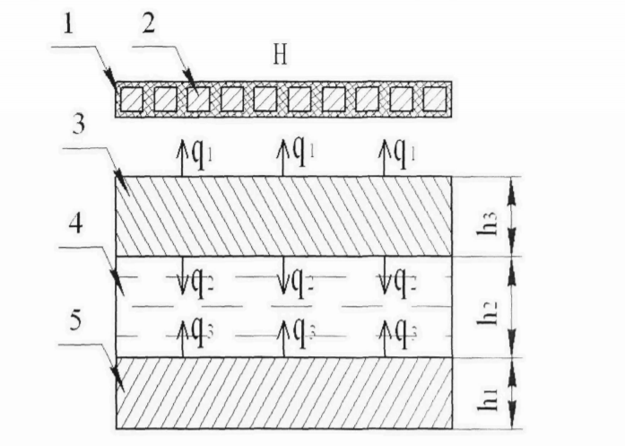
Рисунок 1 — Электротепловая задача ( 1 - изоляция витков индуктора, 2 - индуктор, 3 - стенка цилиндра пластикации. 4 - слой полимерного материала, 5 – шнек)
Здесь — q1 тепловой поток от стенки цилиндра пластикации в окружающую среду, q2 — тепловой поток от стенки цилиндра пластикации в полимерный материал, q3 —тепловой поток от шнека в полимерный материал, h1 - радиус шнека, h2 - толщина слоя полимерного материала, hз - толщина стенки цилиндра пластикации. L - длина нагреваемого участка и индуктора.
Основным элементом дополнительного узла пластикации (ДУП) является камера впрыска с индукционным нагревательным элементом к которой предъявляются такие качества как высокая прочность и износоустойчивость, как по отношению к механическим нагрузкам (давление до 60 Мн/м²), так к тепловым (температуры до 250° С) и коррозионным, для максимального расширения спектра используемых материалов и долговечности самого изделия. Материалы стенок камеры и шнека ДУПа подбираются таким образом, дабы их электромагнитная проницаемость обеспечила необходимый градиент нагрева полимерного материала при его подаче и впрыске.
Рабочим органом является шнек. Он должен транспортировать непластицированный полимер от бункера и перемещать его в виде гомогенного расплава к форсунке. В цилиндре в направлении движения материала могут быть выделены следующие зоны: загрузки, сжатия и литья.
В зоне загрузки осуществляется подача полимерного материала и его подача в направлении зоны плавления и уплотнения. Для большей производительности область подачи выполняется с большим объемом винтового канала шнека, а также используются устройства для принудительной загрузки.
В зоне дозирования происходит гомогенизация расплава и создаётся
давление, под воздействием которого материал продавливается через форсунку. Так как в этой области устанавливается стационарный режим, к ней применимы законы тепломассопереноса для случая нагрева вязких жидкостей при ламинарном течении.
Выбор цилиндрической форма камеры был продиктован необходимостью размещения в ней тела вращения (шнека) и так же обеспечением равномерности нагрева за счёт упрощённого расчёта протекания вихревых токов в правильных геометрических фигурах.
В качестве же материала шнека и нагревательной камеры была выбрана сталь 12Х18Н10Т, так как она обладает достаточно высокой коррозионной стойкостью даже в условиях агрессивных сред при температуре до 310 градусов, а так же довольно высокой степенью магнитопронецаемости.
Существуют различные схемы построения индукционных нагревательных элементов, построенных на принципе теплообмена с промежуточным тепловыделяющим элементом, выполненным из токопроводящего материала.
Конструкция индуктора выбирается исходя из области применения и условий экспликации. Так как полимеры являются относительно легкоплавкими материалами то использование продвинутых систем охлаждения, как, например, при нагреве металлических заготовок, является излишним.
Схема индуктора аналогична конструкции трансформатора. Вторичная обмотка представляет собой трубку, по которой течет нагреваемая жидкость (рис 2. а). Индуктор охватывает трубу, по которой течет нагреваемая жидкость (рис 2. б). Схема комбинированного нагрева: индукционного и косвенного нагрева (рис 1.7. в) сопротивлением. Индуктор расположен внутри нагреваемого элемента конструкции (рис 1.7. г).
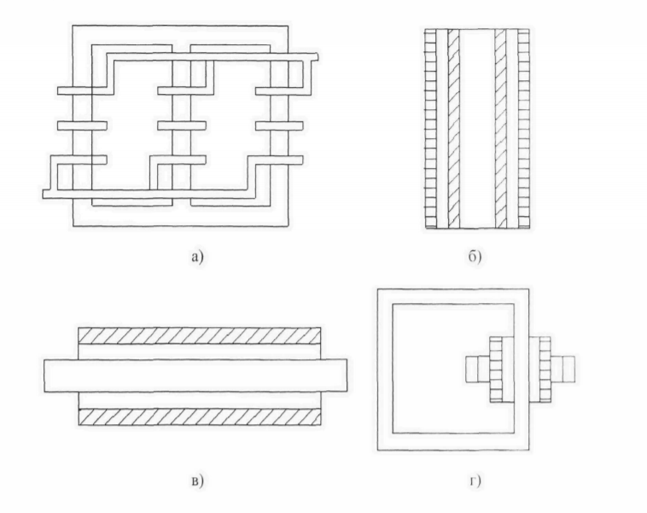
Рис.2 Основные типы индукционных нагревателей.
В данном случае рациональнее всего выбрать схему с коаксиальным размещением индуктора вокруг цилиндра, в силу её простоты и удобства. Эскизный вариант схемы представлен на рис 3.
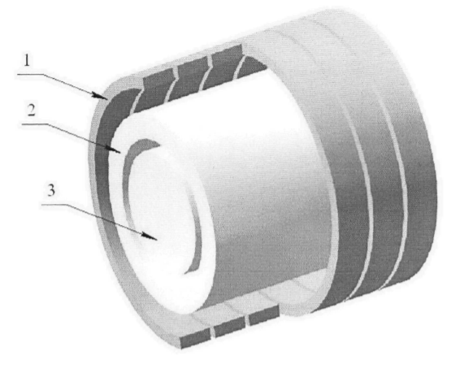
Рис.3 Эскиз теплообменного аппарата с индукционным нагревом.
1 - витки индуктора, 2 - цилиндр пластикации. 3 - шнек.

Полный КПД при индукционном нагреве куда выше, чем при косвенном резистивном нагреве. Поэтому, использование индукционных нагревателей, из-за их высоких технических и энергетических показателей, открывает возможность в значительной степени уменьшить затраты на эксплуатацию, обеспечивая высокий КПД, надежность, стабильность, контролируемость технологического процесса, что в итоге позволяет повысить качество выпускаемой продукции.
В процессе создания эффективной индукционной нагревательной установки, предназначенной для технологической линии критически важно обеспечить комплексный подход. Комплексный подход заключается в выборе оптимальных решений задач математического моделирования и проектирования конструкции и режима технологического процесса.
При создании автоматизированого комплекса, который имеет в своём составе индукционный нагрев как составную часть технологического процесса, следует выполнять следующие пункты:
- поступательное решение задач моделирования электромагнитного
и теплового полей;
- оптимизация конструкции; рассмотрение нагрева как
объекта управления;
- расчёт вектора управляющих воздействий и создание максимально оптимизированных систем автоматизирваного управления, с учётом особенностей и деприваций, накладываемых технологическим процессом.
Управление же этим процессом будет реализовано при помощи микроконтроллера(МК) семейства STM32F103CB.Выбор именно этого МК обусловлен тем, что он имеет в своём составе как и достаточную вычислительною мощность, для обработки измерений и вычислений для подачи управляющих сигналов в реальном времени. Так же в составе это МК имеется вся необходимая оснастка, такая как:
Серия: stm32 f1

Ядро: arm cortex-m3

Ширина: шины данных 32-бит

Тактовая частота: 72 МГц

Количество входов/выходов: 37

Объем памяти программ: 128 кбайт (128k x 8)

Тип памяти программ: flash

Объем RAM: 20k x 8

Наличие АЦП/ЦАП ацп: 10x12b

Встроенные интерфейсы: can, i2c, irda, lin, spi, uart, usb

Встроенная периферия: dma, pwm, pdr, por, pvd, pwm, tempsensor, wdt

Напряжение питания: 2…3.6 в

Рабочая температура: -40…+85c

Корпус lqfp-48: (7 x 7)

Вес, г: 1.4
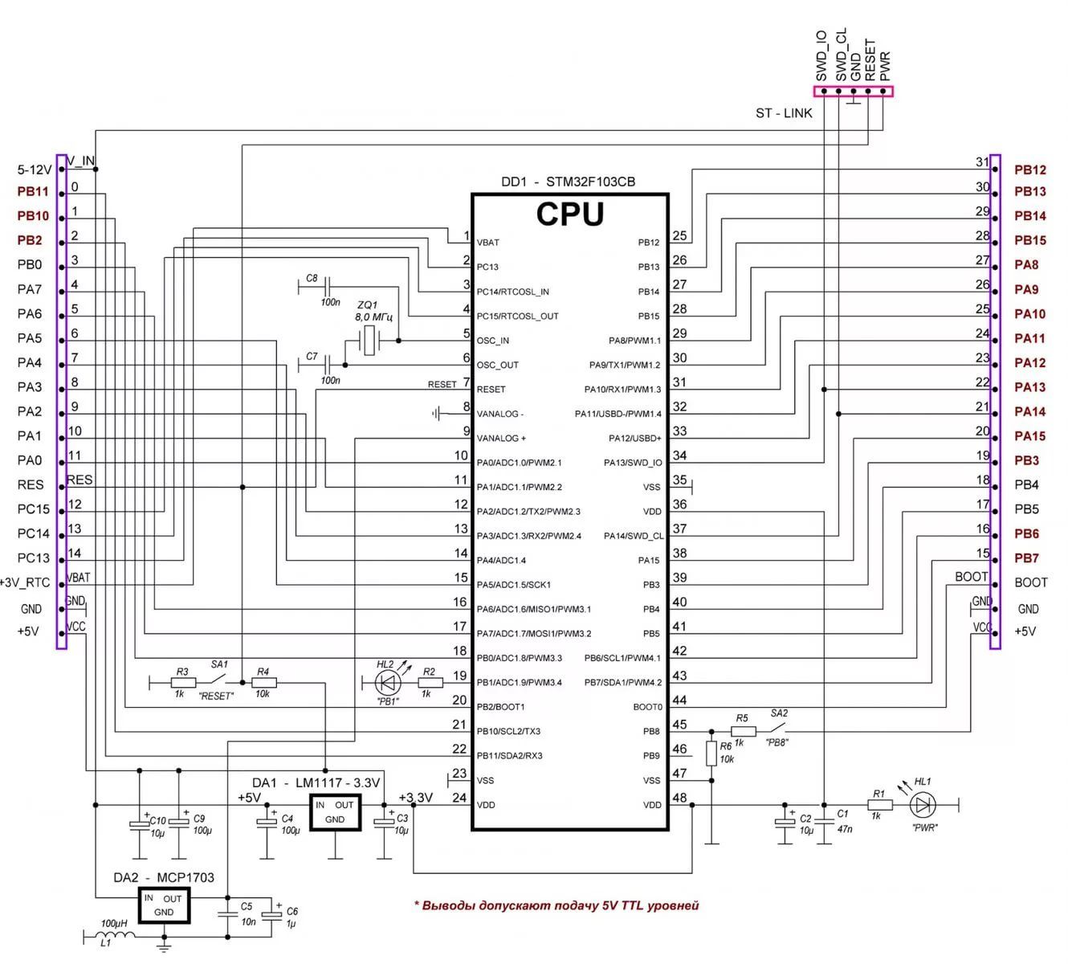
Рисунок.3 Принципиальная схема МК STM32F103CB

